##### Interface de usuário <Carrinho de compras>

###### Leiaute sugerido

<*wireframe*>

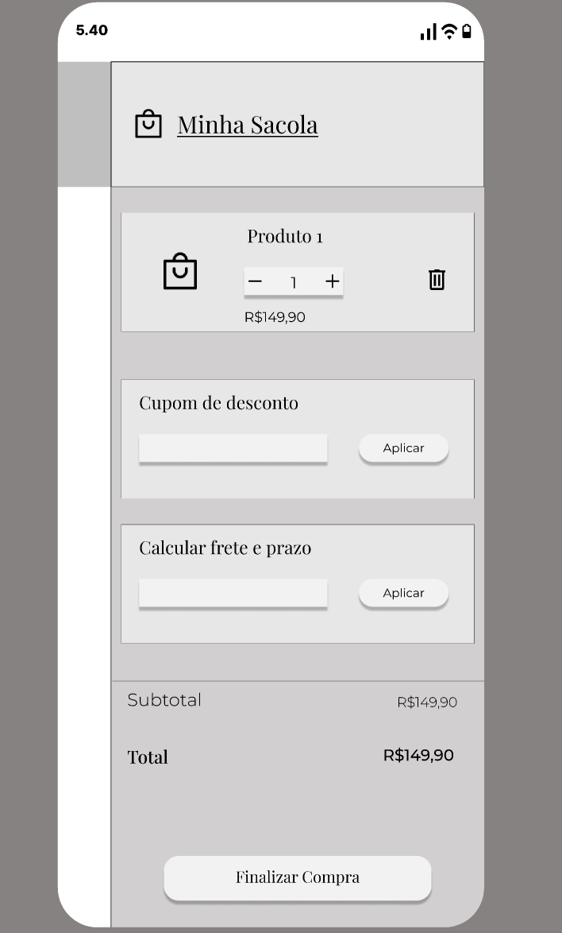

###### Relacionamentos com outras interfaces

###### Campos

|  |  |  |  |  |  |  |
| --- | --- | --- | --- | --- | --- | --- |
| **Número** | **Nome** | **Descrição** | **Valores válidos** | **Formato** | **Tipo** | **Restrições** |
|  | Quantidade | Número de itens do produto na sacola | Inteiros ≥ 1 | Numérico | Input numérico | Não pode ser menor que 1 |
|  | Cupom de desconto | Campo para inserir código de cupom | Texto alfanumérico | Texto (string) | Input de texto | Máx. 20 caracteres; pode ser vazio |
|  | Calcular frete e prazo | Campo para inserir CEP | CEP válido | 00000-000 (Brasil) | Input de texto | Deve ser um CEP válido; obrigatório p/ cálculo |
|  | Subtotal | Soma parcial do(s) produto(s) | Valor monetário ≥ 0 | R$ 0,00 | Campo exibido | Calculado automaticamente |
|  | Total | Valor total após descontos e frete | Valor monetário ≥ 0 | R$ 0,00 | Campo exibido | Calculado automaticamente |
|  |  |  |  |  |  |  |
|  |  |  |  |  |  |  |
|  |  |  |  |  |  |  |
|  |  |  |  |  |  |  |
|  |  |  |  |  |  |  |

###### Comandos

|  |  |  |  |
| --- | --- | --- | --- |
| **Número** | **Nome** | **Ação** | **Restrições** |
|  | Botão **+** | Aumenta a quantidade do produto em 1 | Quantidade máxima limitada pelo estoque |
|  | Botão **-** | Diminui a quantidade do produto em 1 | Não pode reduzir abaixo de 1 |
|  | Botão **Excluir** | Remove o produto da sacola | Só aparece se houver produto na sacola |
|  | Botão **Aplicar (Cupom)** | Valida e aplica o código de desconto inserido | Cupom precisa ser válido e dentro do prazo |
|  | Botão **Aplicar (Frete)** | Calcula o frete e o prazo de entrega pelo CEP | CEP deve estar em formato válido e existir |
|  |  |  |  |
|  |  |  |  |
|  |  |  |  |
|  |  |  |  |

##### Interface de usuário <Catálogo de produtos>

###### Leiaute sugerido

<*wireframe*>

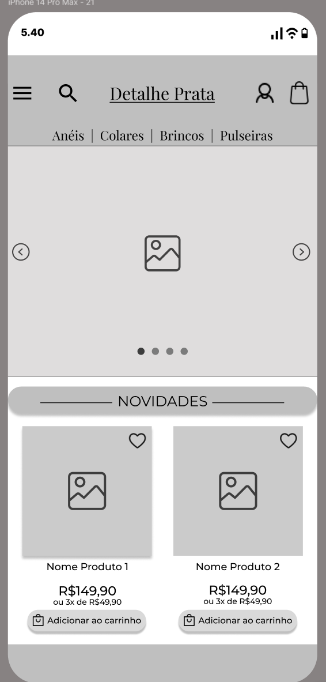

###### Relacionamentos com outras interfaces

###### Campos

|  |  |  |  |  |  |  |
| --- | --- | --- | --- | --- | --- | --- |
| **Número** | **Nome** | **Descrição** | **Valores válidos** | **Formato** | **Tipo** | **Restrições** |
|  | Nome do Produto | Título exibido embaixo da imagem | Texto alfanumérico | String | Campo exibido | Máx. 100 caracteres |
|  | Imagem do Produto | Foto ilustrativa | Arquivo de imagem | JPG/PNG/WebP | Campo exibido |  |
|  | Preço | Valor do produto | Valor monetário ≥ 0 | R$ 0,00 | Campo exibido |  |
|  | Preço parcelado | Condição de parcelamento (ex.: 3x de R$ 50,00) | Texto + valor monetário | String | Campo exibido |  |
|  | Carrossel de banners | Imagem principal rotativa | Arquivo de imagem | JPG/PNG/WebP | Componente UI | Deve ter ao menos 1 imagem válida |
|  | Menu de categorias | Links para Anéis, Colares, Brincos, Pulseiras | Texto (nomes de categorias) | String | Link/navegação | Deve redirecionar corretamente |
|  |  |  |  |  |  |  |
|  |  |  |  |  |  |  |
|  |  |  |  |  |  |  |
|  |  |  |  |  |  |  |

###### Comandos

|  |  |  |  |
| --- | --- | --- | --- |
| **Número** | **Nome** | **Ação** | **Restrições** |
|  | Botão “Adicionar ao carrinho” | Insere o produto selecionado na sacola | Só funciona se o produto estiver em estoque |
|  | Ícone coração | Adiciona produto à lista de favoritos | Usuário deve estar logado |
|  | Botão de navegação (setas ⬅️ ➡️) | Passa imagens do carrossel principal | Desativado se não houver mais imagens |
|  | Link de categorias | Filtra/mostra apenas os produtos daquela categoria | Precisa de categoria cadastrada |
|  | Ícone de carrinho 🛒 | Abre tela da sacola de compras | Só mostra conteúdo se houver produto adicionado |
|  | Ícone de busca 🔍 | Abre campo de pesquisa de produtos |  |
|  | Ícone de menu ☰ | Abre menu lateral |  |
|  |  |  |  |
|  |  |  |  |

##### Interface de usuário <Cadastrar Pessoa Física>

###### Leiaute sugerido

<*wireframe*>

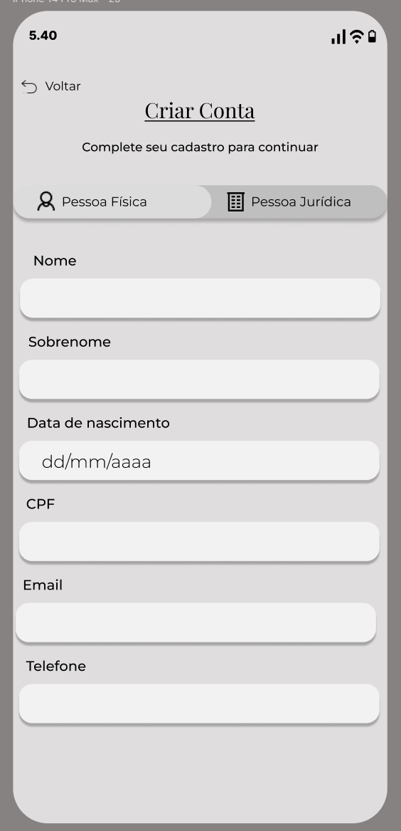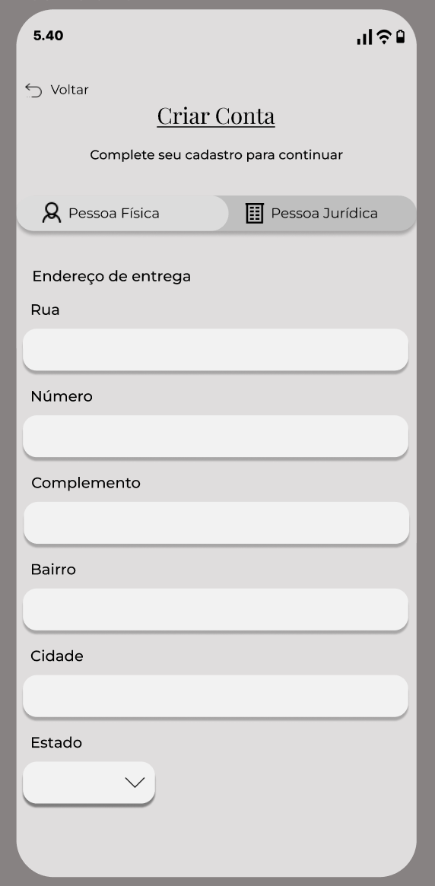

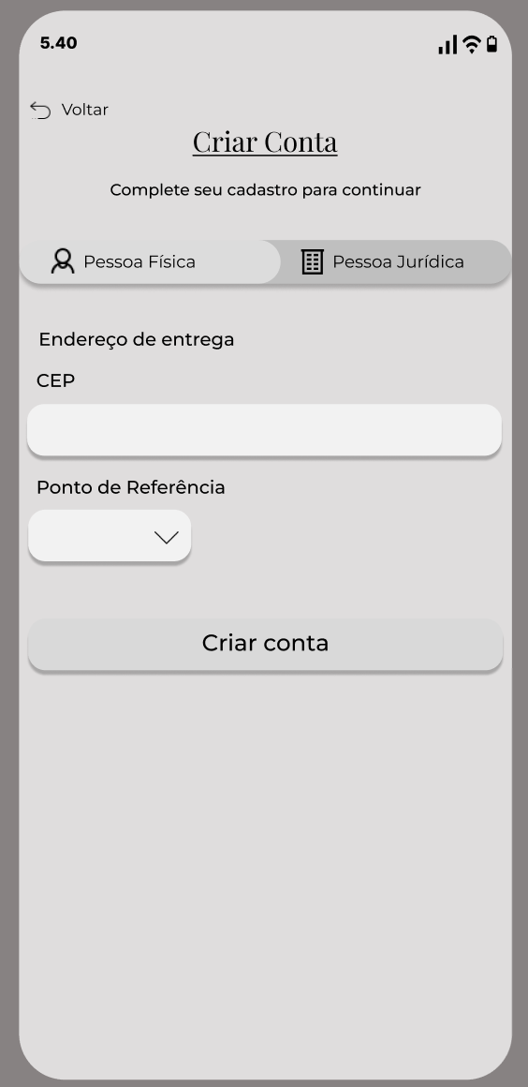

###### Relacionamentos com outras interfaces

###### Campos

|  |  |  |  |  |  |  |
| --- | --- | --- | --- | --- | --- | --- |
| **Número** | **Nome** | **Descrição** | **Valores válidos** | **Formato** | **Tipo** | **Restrições** |
|  | Nome | Primeiro nome do usuário | Texto | String | Input de texto | Obrigatório; máx. 50 caracteres |
|  | Sobrenome | Último nome do usuário | |  | | --- | | String | | |  | | --- | | Input de texto |  |  | | --- | |  | | Input de texto | Obrigatório; máx. 100 caracteres |
|  | Data de nascimento | Data completa do usuário | dd/mm/aaaa | Data | Input de data | Obrigatório; deve ser data válida |
|  | CPF | Documento de identificação (Pessoa Física) | 11 dígitos | Numérico | Input numérico | Obrigatório; deve ser válido |
|  | Email | Endereço de e-mail | Texto + @ + domínio | String | Input de texto | |  | | --- | |  |  |  | | --- | | Obrigatório; formato válido | |
|  | Telefone | Número de telefone | (99) 99999-9999 | Numérico + máscara | Input numérico | Obrigatório; deve ter DDD válido |
|  | Rua | Nome da rua do endereço | Texto | String | String |  |
|  | Número | Número do imóvel | Inteiro ou texto curto (“S/N”) | String/numérico | Input de texto |  |
|  | Complemento | Informações adicionais (apto, bloco etc.) | Texto livre | String | Input de texto |  |
|  | Bairro | Bairro do endereço | Texto | String | Input de texto |  |
| 31 | Cidade | Cidade do endereço | Texto | String | Input de texto |  |
| 32 | Estado | UF do estado | Lista pré-definida (SP, RJ, MG etc.) | Dropdown | Seleção |  |
| 33 | CEP | Código postal | 00000-000 | Numérico | Input numérico | Obrigatório; deve ser válido |
| 34 | Ponto de referência | Local próximo ao endereço | Texto | String | Dropdown/lista |  |

###### Comandos

|  |  |  |  |
| --- | --- | --- | --- |
| **Número** | **Nome** | **Ação** | **Restrições** |
|  | Alternar Pessoa Física/Jurídica | |  | | --- | |  |  |  | | --- | | Exibe campos específicos para cada tipo de conta | | Pessoa Jurídica terá CNPJ em vez de CPF |
|  | Botão “Criar Conta” | Finaliza cadastro e cria conta do usuário | Só habilitado se todos os campos obrigatórios estiverem preenchidos e válidos |
|  | Botão “Voltar” | Retorna à tela anterior |  |
|  |  |  |  |
|  |  |  |  |
|  |  |  |  |
|  |  |  |  |
|  |  |  |  |
|  |  |  |  |

##### Interface de usuário <Cadastrar Pessoa Jurídica>

###### Leiaute sugerido

<*wireframe*>

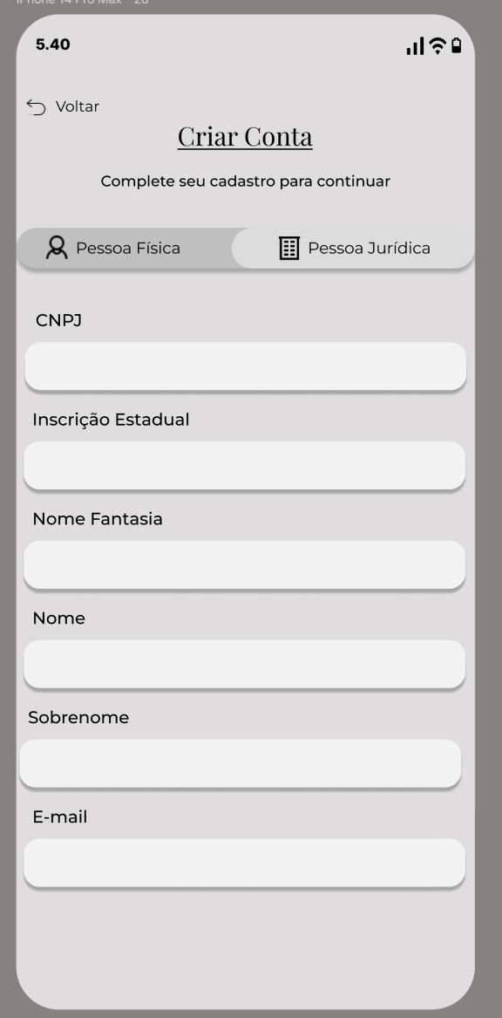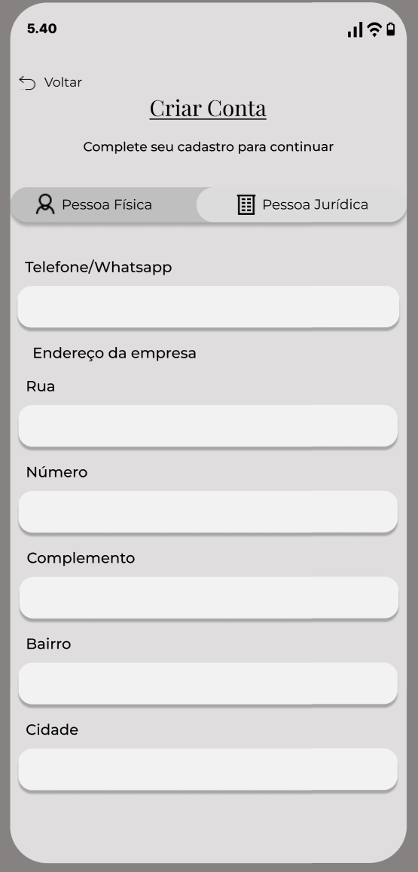

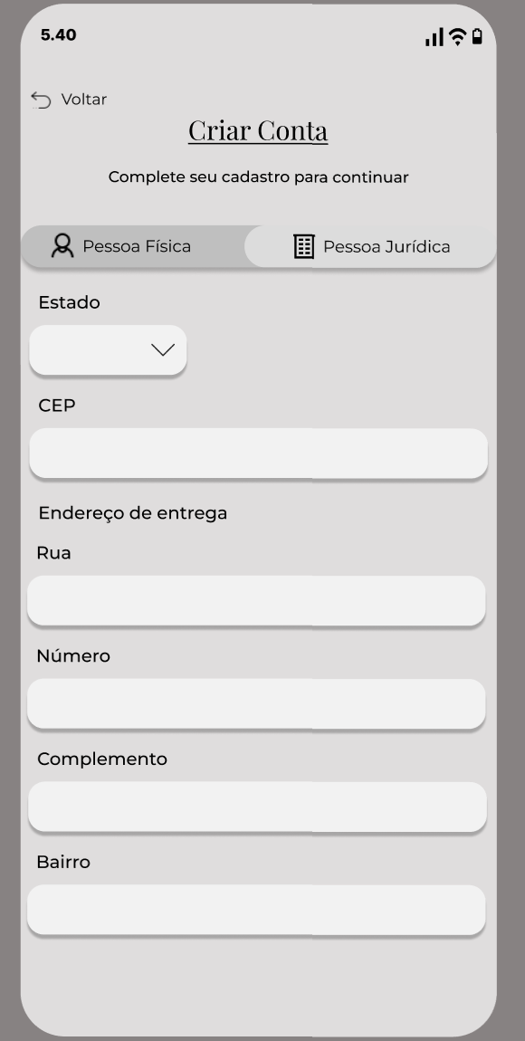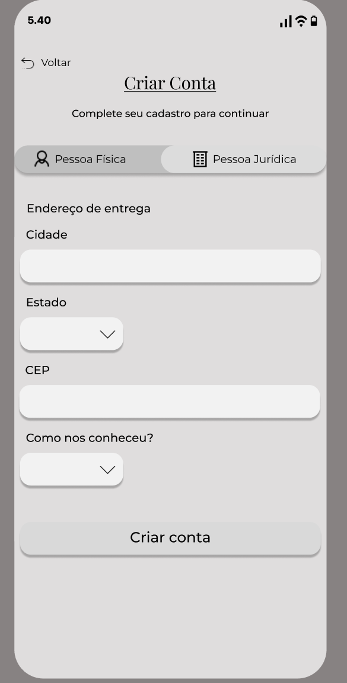

###### Relacionamentos com outras interfaces

###### Campos

|  |  |  |  |  |  |  |
| --- | --- | --- | --- | --- | --- | --- |
| **Número** | **Nome** | **Descrição** | **Valores válidos** | **Formato** | **Tipo** | **Restrições** |
|  | CNPJ | Número do Cadastro Nacional da Pessoa Jurídica. | Números. | String | Input numérico | Obrigatório. Formato 99.999.999/9999-99 |
|  | Inscrição Estadual | Número de identificação no âmbito do ICMS. | Texto | String | Input de texto |  |
|  | Nome Fantasia | Nome comercial da empresa. | Texto | String | Input de texto |  |
|  | Nome | Nome do responsável | Texto | String | Input de texto | Obrigatório. Máximo de 50 caracteres |
|  | Sobrenome | Sobrenome do responsável | Texto | String | Input de texto | Obrigatório. Máximo de 100 caracteres |
|  | Telefone/Whatsapp | Telefone para contato | Números | String | Input numérico | Opcional. Formato (99) 99999-9999 |
|  | Endereço da empresa (Número) | Número do local da empresa | Números | Integer | Input numérico |  |
|  | Endereço da empresa | Informações adicionais do endereço da empresa | Texto | String | Input de texto |  |
|  | Endereço da empresa (Bairro) | Bairro da empresa | Texto | String | Input de texto. |  |
|  | Endereço da empresa (Cidade) | Cidade da empresa. | Texto | String | Input de texto |  |
| 41 | Estado | Estado para entrega. | Siglas dos estados brasileiros. | String (UF) | Dropdown |  |
| 42 | CEP | Código de Endereçamento Postal para entrega. | Números | String | Input numérico | Opcional. Formato 99999-999 |
| 43 | Como nos conheceu? | Opções para pesquisa de mercado | Opções pré-definidas | Enum. | Dropdown |  |

###### Comandos

|  |  |  |  |
| --- | --- | --- | --- |
| **Número** | **Nome** | **Ação** | **Restrições** |
|  | Voltar | Retornar para a tela anterior. | Sempre visível no canto superior esquerdo |
|  | Pessoa Física | Selecionar a opção de cadastro para pessoa física | Ao selecionar, a interface deve mudar para os campos específicos de Pessoa Física |
|  | Pessoa Jurídica | Selecionar a opção de cadastro para pessoa jurídica | A opção de Pessoa Jurídica deve estar selecionada |
|  | Botão "Criar conta" | Enviar os dados do formulário para o sistema | Habilitado apenas após o preenchimento de todos os campos obrigatórios |
|  |  |  |  |
|  |  |  |  |
|  |  |  |  |
|  |  |  |  |
|  |  |  |  |

##### Interface de usuário <Consultar Usuário>

###### Leiaute sugerido

<*wireframe*>

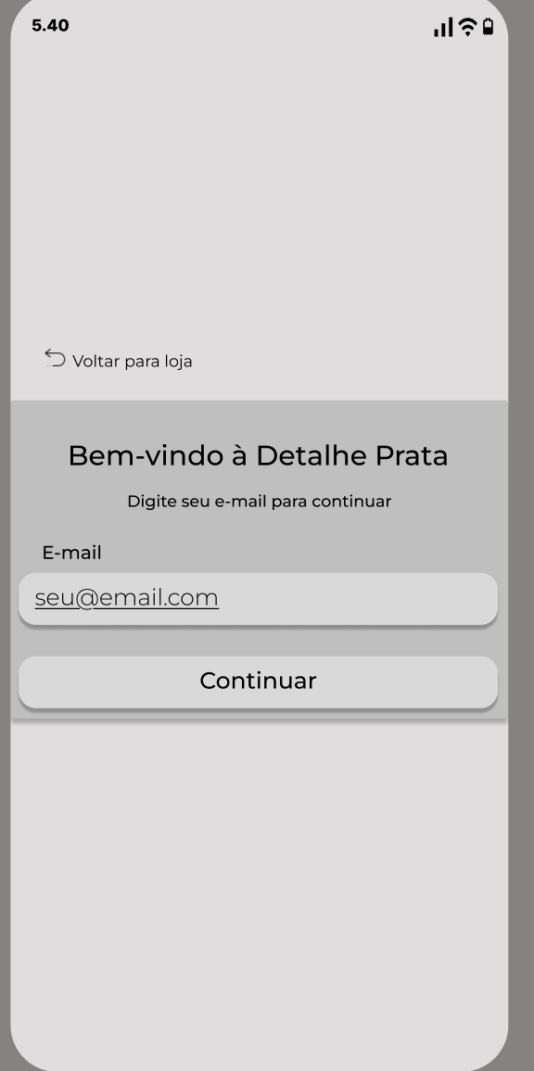

###### Relacionamentos com outras interfaces

###### Campos

|  |  |  |  |  |  |  |
| --- | --- | --- | --- | --- | --- | --- |
| **Número** | **Nome** | **Descrição** | **Valores válidos** | **Formato** | **Tipo** | **Restrições** |
|  | E-mail | Endereço de e-mail do usuário. | Caracteres válidos para e-mail. | exemplo@dominio.com | Input de e-mail |  |
|  |  |  |  |  |  |  |
|  |  |  |  |  |  |  |
|  |  |  |  |  |  |  |
|  |  |  |  |  |  |  |
|  |  |  |  |  |  |  |
|  |  |  |  |  |  |  |
|  |  |  |  |  |  |  |
|  |  |  |  |  |  |  |
|  |  |  |  |  |  |  |

###### Comandos

|  |  |  |  |
| --- | --- | --- | --- |
| **Número** | **Nome** | **Ação** | **Restrições** |
|  | Voltar para loja | Retornar para a tela inicial da loja. | Sempre visível no canto superior esquerdo. |
|  | Botão "Continuar" | Enviar o e-mail para o sistema e prosseguir para a próxima etapa (login ou cadastro). | Habilitado apenas após o preenchimento de um e-mail válido. |
|  |  |  |  |
|  |  |  |  |
|  |  |  |  |
|  |  |  |  |
|  |  |  |  |
|  |  |  |  |
|  |  |  |  |

##### Interface de usuário <Login>

###### Leiaute sugerido

<*wireframe*>

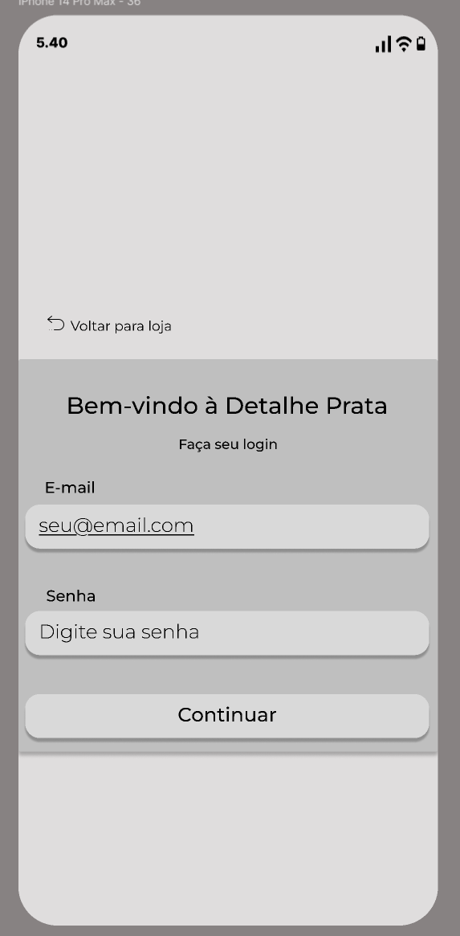

###### Relacionamentos com outras interfaces

###### Campos

|  |  |  |  |  |  |  |
| --- | --- | --- | --- | --- | --- | --- |
| **Número** | **Nome** | **Descrição** | **Valores válidos** | **Formato** | **Tipo** | **Restrições** |
|  | E-mail | Endereço de e-mail do usuário | Caracteres válidos para e-mail. | exemplo@dominio.com | Input de e-mail | Obrigatório. Formato de e-mail válido. |
|  | Senha | Senha do usuário. | Qualquer caractere válido. | String | Input de senha | Obrigatório. Mínimo de 8 caracteres |
|  |  |  |  |  |  |  |
|  |  |  |  |  |  |  |
|  |  |  |  |  |  |  |
|  |  |  |  |  |  |  |
|  |  |  |  |  |  |  |
|  |  |  |  |  |  |  |
|  |  |  |  |  |  |  |
|  |  |  |  |  |  |  |

###### Comandos

|  |  |  |  |
| --- | --- | --- | --- |
| **Número** | **Nome** | **Ação** | **Restrições** |
|  | Voltar para loja | Retornar para a tela inicial da loja. | Sempre visível no canto superior esquerdo. |
|  | Botão "Continuar" | Enviar o e-mail e a senha para o sistema para fazer login. | Habilitado apenas após o preenchimento de ambos os campos (e-mail e senha). |
|  |  |  |  |
|  |  |  |  |
|  |  |  |  |
|  |  |  |  |
|  |  |  |  |
|  |  |  |  |
|  |  |  |  |